Издается по благословению Высокопреосвященнейшего Никона митрополита Липецкого и Задонского
Серафимовский листок
храма преподобного Серафима Саровского г. Липецка
№14 (8.05.2016 года)
Христос Воскресе! Воистину Воскресе!
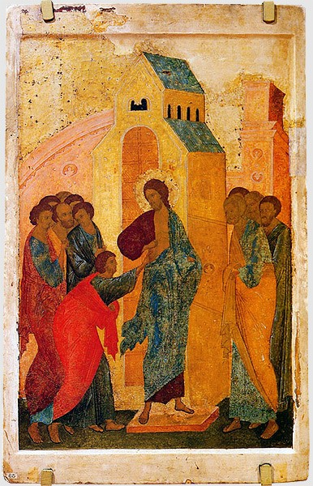
Икона «Неделя о Фоме»
8 мая – Антипасха (Слово «Анти» в переводе означает «напротив»), т.е. это воскресенье, следующее после Пасхи. В этот день православные христиане по Церковному уставу продолжают молитвенно прославлять Воскресшего Спасителя Господа Иисуса Христа!
О Пасхе
1 мая 2016 года в храме прп. Серафима Саровского состоялось торжественное Пасхальное Богослужение, которое возглавил настоятель Прихода протоиерей Сергий Гришин в сослужении клирика иерея Алексия Кузнецова. В эту праздничную светлую ночь в храме собралось множество прихожан для того, чтобы молитвенно прославить Воскресшего Спасителя Нашего Иисуса Христа. Ведь Пасха Господня – самый главный праздник церковного года для православных христиан. День Воскресения Иисуса Христа, Который Своею смертью искупил людские грехи, открыл врата рая – это торжество, смысл и основание Православия.
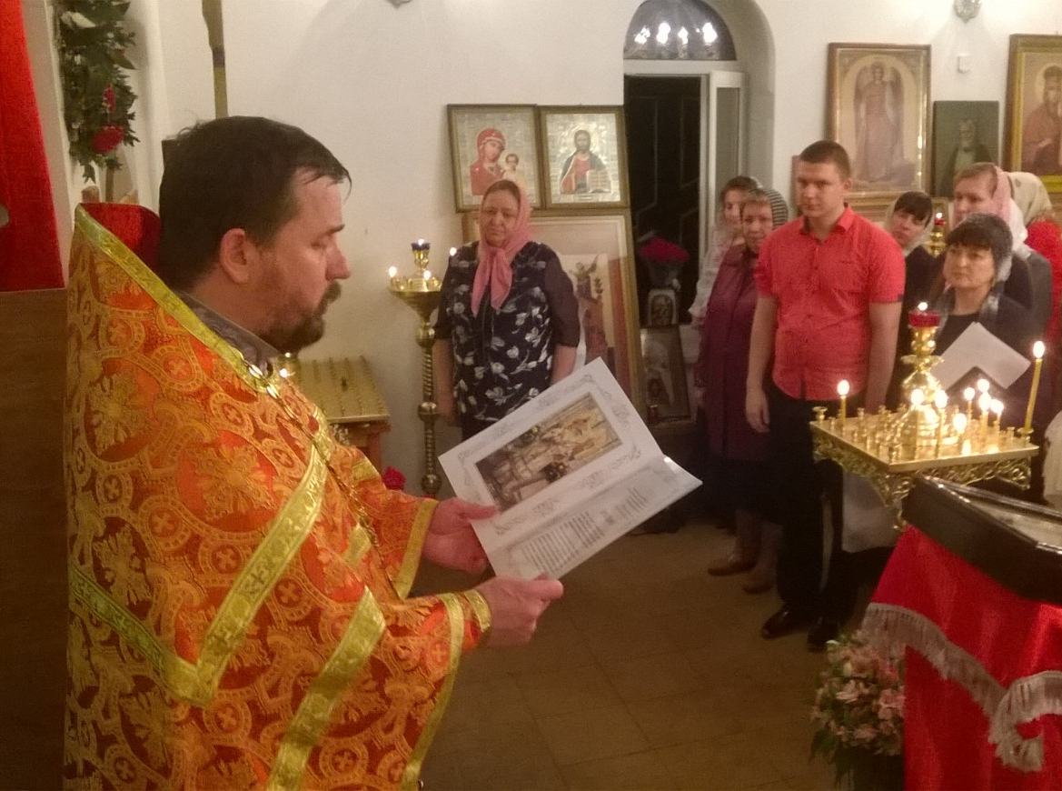
Настоятель храма протоиерей Сергий Гришин
передает прихожанам поздравление Владыки Никона,
митрополита Липецкого и Задонского
«Если Христос не Воскрес, то и проповедь наша тщетна, тщетна и вера наша» (1Кор. 15:14) – говорит Апостол Павел. «Как пугает и страшит нас смерть! Человеку кажется, что с его уходом опускается черная непроницаемая завеса, наступает небытие и конец всему. А смерти нет – за ней – свет Воскресения. И Христос показал и доказал нам это. Зло – призрак, его сила бессильна, оно повержено. За Крестом следует Воскресение. Христос Воскрес из мертвых и тем самым победил зло. Чтобы быть сопричастниками этой победы, мы должны быть вместе со Христом, и тогда за нашим крестом всегда будет воскресение, за призрачной победой зла – подлинная победа добра, за скорбью – радость», - пишет Патриарх Кирилл.
Обращаясь к Священному Писанию Нового Завета, мы видим, что Господь Иисус Христос умер, как Совершенный Человек на кресте в пятницу, около трех часов после обеда, накануне еврейской Пасхи. В тот же день вечером Иосиф Аримафейский, богатый и благочестивый человек, вместе с Никодимом сняли с креста тело Иисуса, помазали Его благовонными веществами, обвили полотном (его принято называть плащаницей), как полагалось по еврейским традициям, и похоронили в каменной пещере. Вход в неё они заложили большим камнем, а у входа были поставлены римские воины. Все это было сделано из предосторожности, так как они помнили предсказание Иисуса Христа, что Он воскреснет на третий день после Своей смерти и боялись этого. Так иудейские начальники, сами того не подозревая, подготовили неопровержимые доказательства последовавшего на
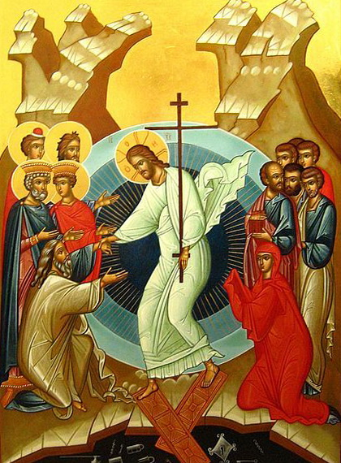 | следующий день воскресения Христа. Где пребывал Господь Своей душою после того, как Он умер? По учению Церкви, Он сошел в ад и вывел оттуда души уверовавших в Него (1Пет. 3:19). На третий день после Своей смерти, в воскресенье, рано утром, когда еще
Православная икона
Сошествие во ад Господа Нашего Иисуса Христа.
было темно и воины находились на своем посту у запечатанного гроба, Господь Иисус Христос Воскрес из мертвых.
По православной традиции, на иконе Пасхи Христовой изображено именно сошествие Иисуса во ад. На ней мы видим, что Господь держит за руки Адама и Еву, когда Он только готовится извести их из места скорби. В этот момент Христос сокрушил врата ада, которые изображены под ногами Спасителя. Также иконография Пасхи свидетельствует, что Господь не только Воскресший, но и Сам Воскреситель умерших. В Евангелии от Матфея мы встречаем такие слова: «Он спасет людей Своих от грехов их» (Мф. 1:21). В этих богодухновенных строках мы находим объяснение того, зачем Бог пришел на землю и принял смерть. В этом контексте святитель Иреней Лионский сказал замечательные слова, ставшие известным выражением в обществе: «Бог стал человеком, чтобы человек стал богом».
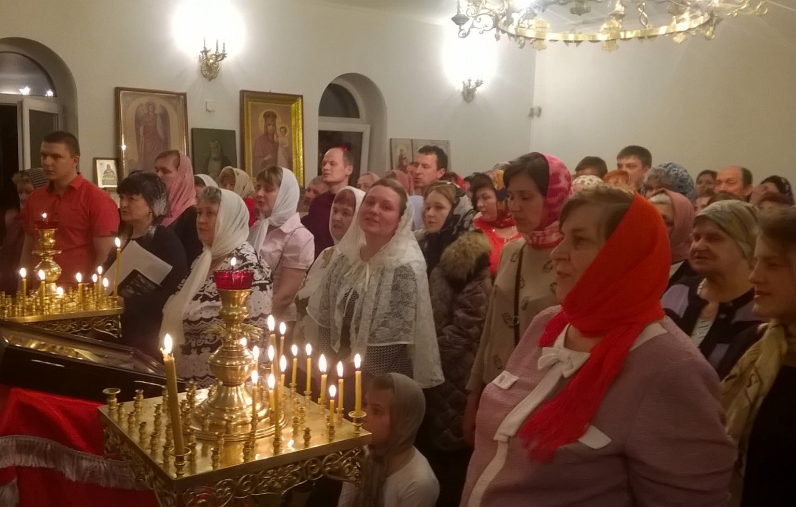
Прихожане храма прп. Серафима Саровского
на Пасхальном Богослужении.
Пасха, 2016 г.
Благотворительная ярмарка
24 апреля в праздник входа Господня в Иерусалим на территории храма состоялась ежегодная благотворительная ярмарка, которую организовали преподаватели и родители воспитанников воскресной школы.
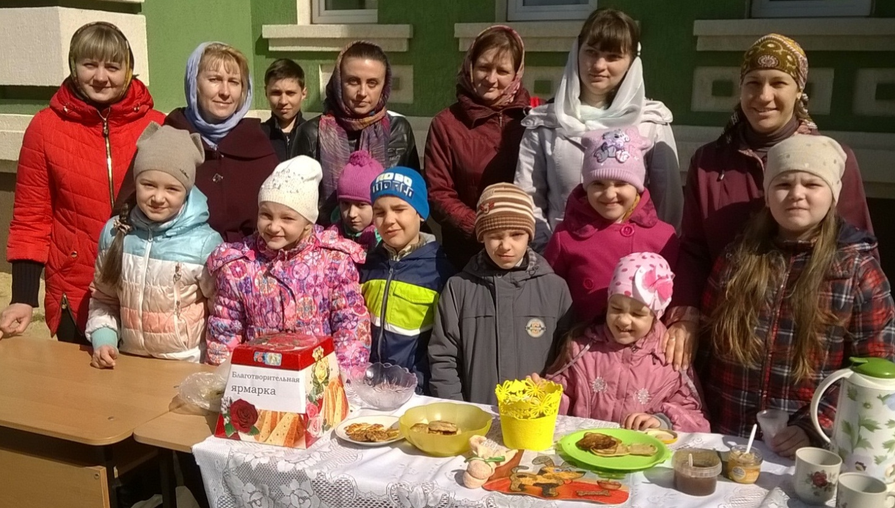
Участники благотворительной ярмарки

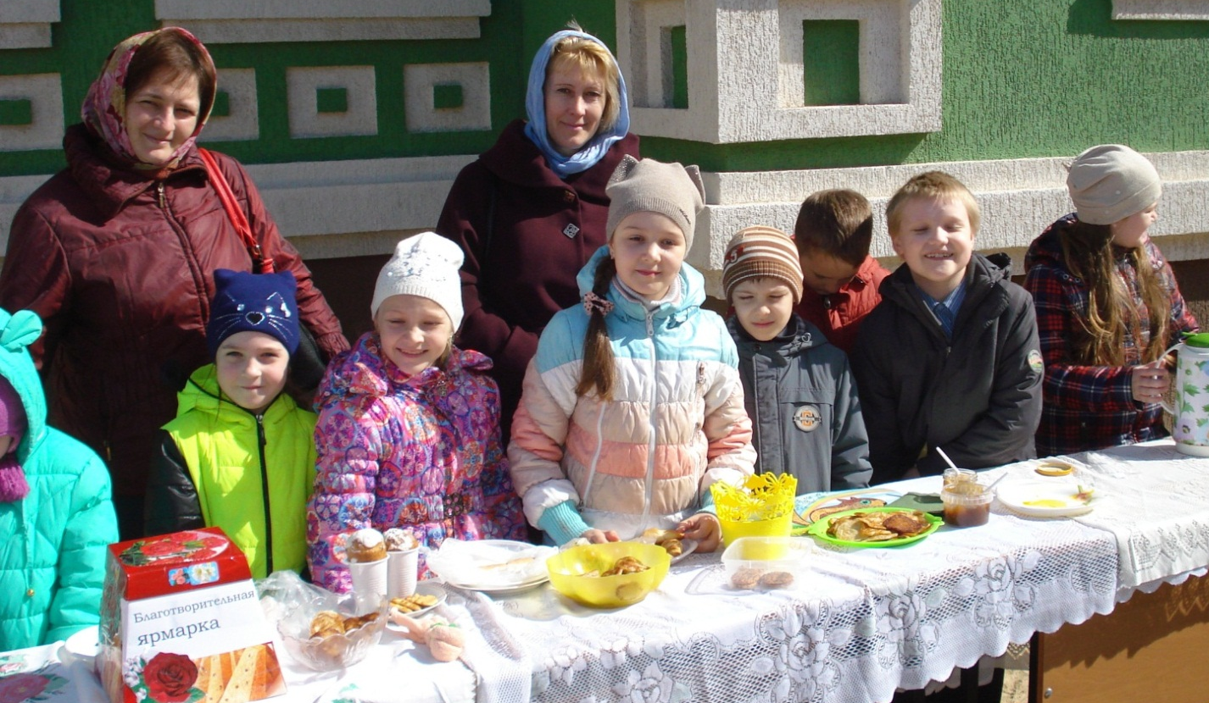
Опыт старшего поколения
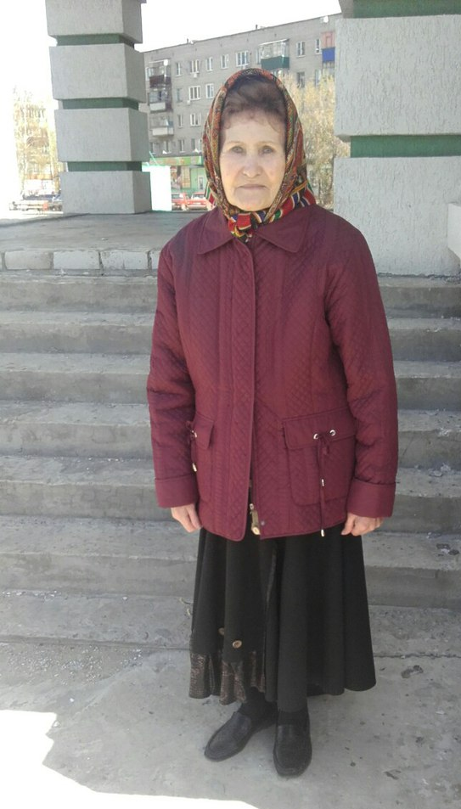 | - Антонина Ивановна, как проходило Ваше детство?  - Детство мое проходило в тяжелые военные годы. Семья наша была большой, а жили мы тогда в Казахстане. Но пришла страшная война. Мой отец погиб на фронте, а мы находились в тылу. Нашим воспитанием занималась мама. За годы войны мы испытали много
Сорокина
Антонина Ивановна
горя и перетерпели все трудности, но при этом не отчаивались. Ведь тогда каждая семья переживала такие тяжелые испытания. Но мы в такой обстановке о вере никогда не забывали. Так, будучи ещё маленькими детьми, ходили с мамой в храм и молились.
- Когда Вы осознано обратились к вере?
- К вере я обратилась серьезно в 1990 году, когда мне было 47 лет. Тогда начала регулярно ходить в храм в Казахстане. В Липецк мы приехали в 2004 году, а в 2006 году увидели, что на Опытной строится храм, и я начала ходить в него.
- Что бы Вы хотели пожелать нашим прихожанам?
- Я бы хотела пожелать прихожанам, чтобы они чаще ходили в храм. Ведь это такое счастье, когда церкви открыты и их свободно можно посещать. Эту возможность нужно ценить современным людям.
(Продолжение следует…)

Русская Православная Церковь в годы Великой Отечественной войны
Духовенство Русской Православной Церкви принимало непосредственное участие в Великой Отечественной войне и поддерживало во всем нашу страну.
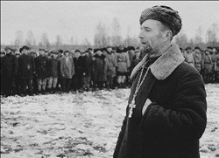
Православный священник на фронте
Сегодня мало кто знает о священниках, воевавших на военных фронтах. Батюшки с честью и достоинством сражались, защищая свою веру и Отечество. Православная вера помогала в бою и простым солдатам. Нательный крест на одной цепочке с жетоном «смертника», спрятанная в нагрудный карман гимнастерки, иконочка Божией Матери, переписанный дрожащей рукой девяностый псалом «Живый в помощи Вышняго», который солдаты называли «живые помощи», – полуистлевшие свидетельства веры поисковики находят на полях сражений вместе с партбилетами и комсомольскими значками.
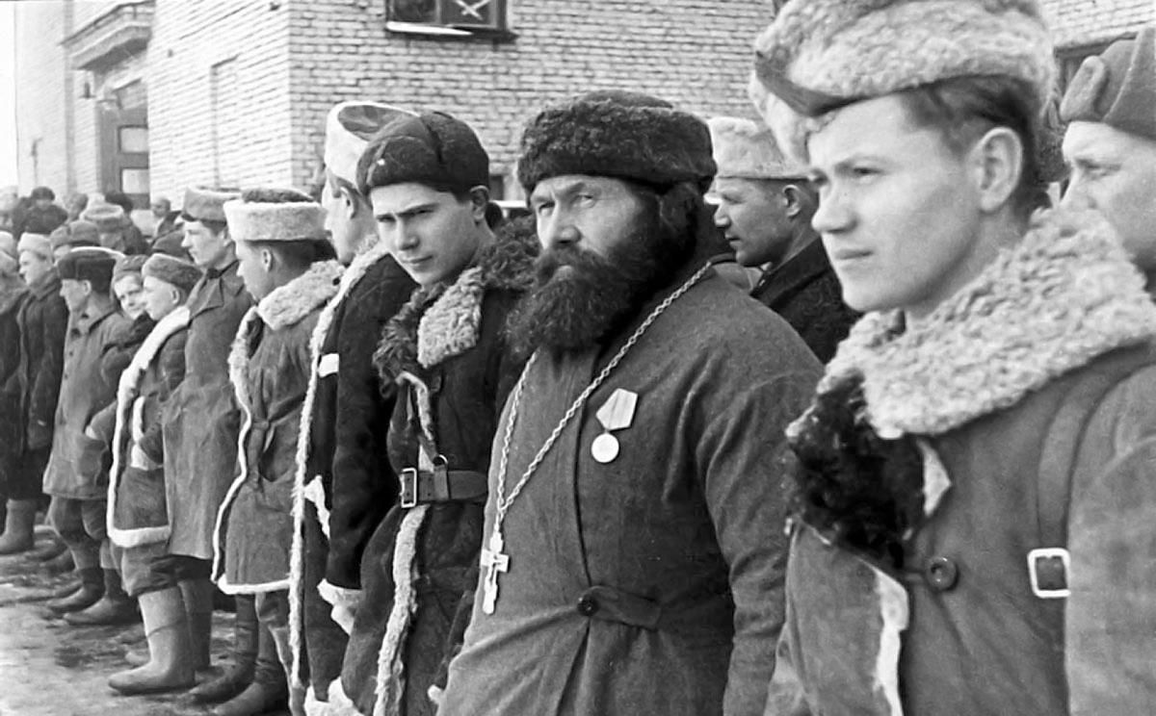
Православный священник вместе с солдатами
перед отправкой на фронт
А сколько рассказов «как Бог спас» передавались из уст в уста. Как, уходя в разведку, шептали: «С Богом!», как молились втайне перед началом наступления и крестились уже в открытую, поднимаясь в атаку, и как пронзало радио эфир предсмертное: «Господи, помилуй!».
Нет никакого сомнения в том, что выстоять в войне и победить коварного и сильного врага, кроме всех прочих условий, помогла православная вера советских людей. Складывавшиеся веками национальные и патриотические традиции Русского Православия оказались сильнее обид и предрассудков. Несмотря на совершённое над ней надругательство, Православная Церковь в тяжёлое время для страны встала в ряды защитников Отечества и духовно освятила будущую Победу.

Открытие общегородской
военно-спортивной игры «Победа»
В преддверии праздника победы нашего народа над фашизмом 27 апреля на базе МБОУ СОШ №14 г. Липецка собрались лучшие учащиеся школ города, которые прошли внутренний этап отбора для определения общегородского победителя ежегодной военно-спортивной игры «Победа». В открытии этого мероприятия по традиции приняли участие ветераны для того, чтобы личным примером вдохновить участников игры к достижению высоких спортивных результатов, необходимых в деле служения Отечеству. Огромный вклад в развитие чувства патриотизма учащихся школ города вносит Иван Григорьевич Томилин, летчик-снайпер, у которого за плечами 40 лет военной службы и многочисленные награды за честное и добросовестное выполнение государственных задач. Несмотря на то, что в августе этого года Ивану Григорьевичу исполнится 85 лет, он до сих пор в строю и продолжает нести молодежи истинные ценности любви к России.
В МБОУ СОШ №14 ведется регулярная работа по воспитанию чувства любви к Родине, чувства долга и чести перед нашим народом. Плодотворной является деятельность участников общества «Наследники Александра Невского». Они успешно поступают в военные вузы страны, но при этом не забывают о родной школе и храме прп. Серафима Саровского, священнослужители которого принимают активное участие в духовно-нравственном воспитании молодежи.
Так и сегодня клирик храма иерей Алексий Кузнецов обратился к участникам мероприятия с напутственным словом и пожелал быть достойными приемниками наших отцов и прадедов, которые мужественно защищали нашу Родину. Священнослужитель призвал учащихся быть внимательными к подвигу ветеранов и их наставлениям и не забывать о них.
Фото-обзор
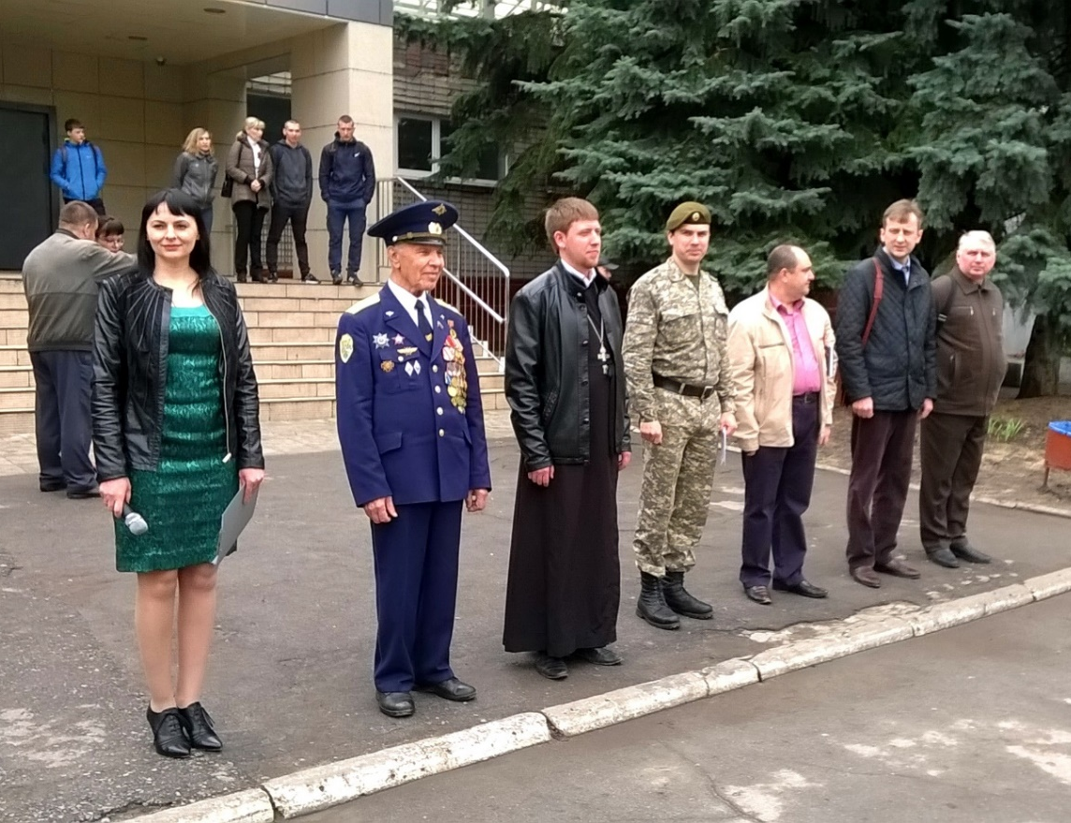
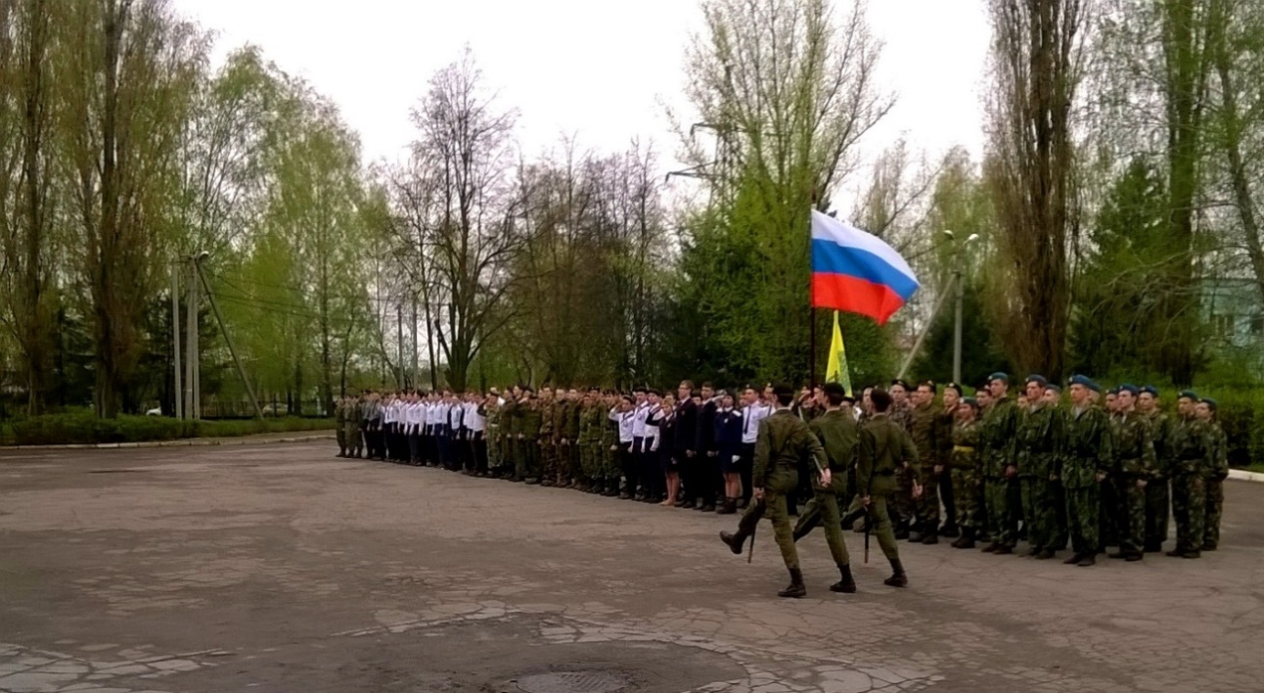
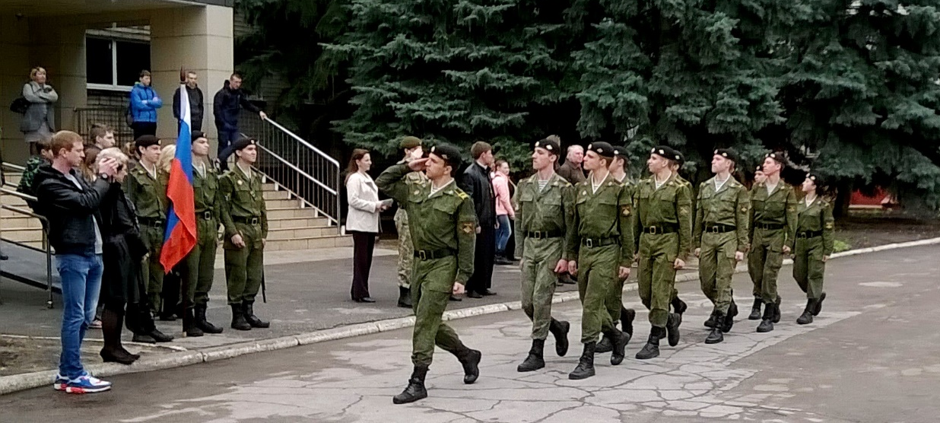

Беседа с прихожанами
Мы побеседовали с прихожанами нашего храма Аносовой Веры Ивановной, Аносовой Викторией Викторовной и её сыном Владом, который является воспитанником воскресной школы и певчим детского богослужебного хора.
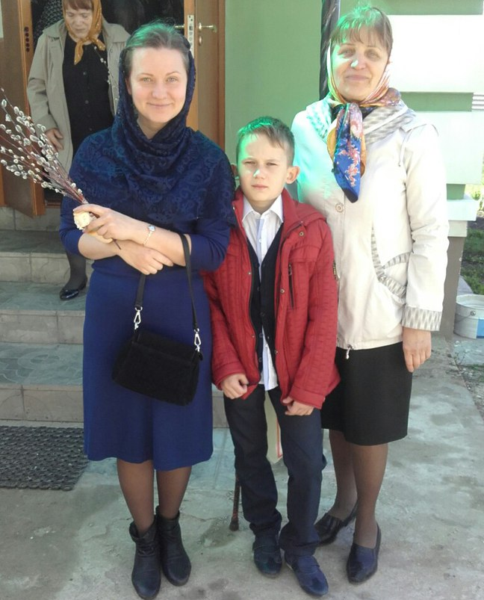 | - Виктория Викторовна, как Вы обратились к Православной вере?  - Я была верующей с детства, бабушка меня учила молитвам «Отче наш…», «Богородице, Дево радуйся…». Серьезно я обратилась к вере и стала прихожанкой
Аносова Вера Ивановна
с дочерью и внуком
храма преподобного Серафима Саровского в 2011 году, когда очень сильно заболела моя мама. Я привела ее и своего сына в этот храм, и мы теперь регулярно его посещаем и причащаемся.
- Расскажите, как Вы воспитываете своего ребенка?
- Прежде всего, приучаю ребенка к вере своим примером. Он видит, как я молюсь, и сам тянется к Богу. Мы выучили с ним «Символ веры», «Отче наш» и другие молитвы.
- Вера Ивановна (бабушка Влада), как на Ваш взгляд, отражается воспитание Влада в православии?
- Это выражается тем, что он тянется к Богу, и Господь помогает ему во всем. Влад занимается и творчеством, и спортом. И почти каждое дело у него успешно. В этом неразрывна связь с церковью. Так, наша семья очень любит храм преподобного Серафима Саровского и всех, кто здесь трудится.
- Виктория Викторовна, совсем скоро наступит День Победы. Какое значение, на Ваш взгляд, оказала Православная вера нашему народу в этой страшной войне?
- Это значение несомненно велико. Во время Второй Мировой войны все народы просто покорялись захватчикам без боя и оказывались пораженными, но только лишь наше Отечество победило врага. Это стало возможным благодаря силе духа, который неразрывно связан с православной верой. Несмотря на запреты, многие солдаты, шедшие в бой, молились. Однако в наше время многие забывают о христианских традициях, точнее об их исполнении делами. Но мы справимся с испытаниями благодаря тому, что существуют верующие люди, которые понимают, что русский народ не проживет без Христа.
- Что Вы пожелаете прихожанам в эти Светлые Пасхальные дни, а также в преддверии Дня Победы?
- Хотелось бы пожелать нашим прихожанам стараться подражать Иисусу Христу, хотя бы в малом. Нужно совершать над собой усилие, творить дела милосердия и просто быть хорошими людьми.
- Влад, чего бы ты хотел пожелать нашим прихожанам в День Победы?
- Здоровья, долгой жизни. Наш прадедушка, к сожалению, умер на войне, мы ему очень благодарны за его подвиг. День Победы – это праздник, в который мы вспоминаем нашу победу над фашистами. Наши деды защищали страну и не дали врагам ее захватить, в этом им помог Бог.
Приближающиеся праздники:
10 мая – Радоница – это день особого поминовения усопших, которое впервые совершается после Воскресения Господня. Название этого праздника связано с учением Православной Церкви о загробном мире. Победа над смертью, одержанная смертью и Воскресением Христа, вытесняет печаль о временной разлуке с родными, и поэтому мы, по слову митрополита Антония Сурожского, «с верой, надеждой и пасхальной уверенностью стоим у гроба усопших».

Приход храма во имя св.
прп. Серафима Саровского г. Липецка.
Тел.: 8-960-147-47-48.
Храм открыт ежедневно с 7:30 до 18:30
Настоятель храма – протоиерей Сергий Гришин
При храме действует воскресная школа и
молодёжная группа

Местная Православная религиозная организация Приход храма прп. Серафима Саровского г. Липецка Липецкой Епархии Русской Православной Церкви (Московский Патриархат).
398037, г. Липецк, ул. Опытная, 17 а.
ИНН 4825046758, КПП 482501001, р/с 40703810235000100516 в ОСБ 8593
г. Липецк
БИК 044206604, к/с 30101810800000000604

ПРОСЬБА! НЕ ИСПОЛЬЗОВАТЬ ПРИХОДСКОЙ ЛИСТОК В ХОЗЯЙСТВЕННЫХ И БЫТОВЫХ НУЖДАХ!

